HƯỚNG DẪN SỬ DỤNG

1. **CÀI ĐẶT**

Yêu cầu về phần mềm:

Sử dụng Eclipse

SQL Sever phiên bản từ 2012 trở về sau.

Máy tính của bạn phải được cài JDK và một server tương thích và thêm nó vào Eclipse (ở đây mình chọn Tomcat v8.5) bằng cách

Bạn mở Eclipse lên, chọn Window –> Preferences –> Server –> Runtime Environment –> Add –> Chọn loại server sau đó thêm đường dẫn và kết thúc ( Ở đây mình chọn là Tomcat v8.5 và mình để Tomcat tại ổ D, lưu ý là server mà bạn tải về chỉ là bản zip, không cần cài đặt, chỉ cần giải nén và đặt tại một thư mục bất kì và chọn đường dẫn của server tới nơi mà bạn để thư mục là được).

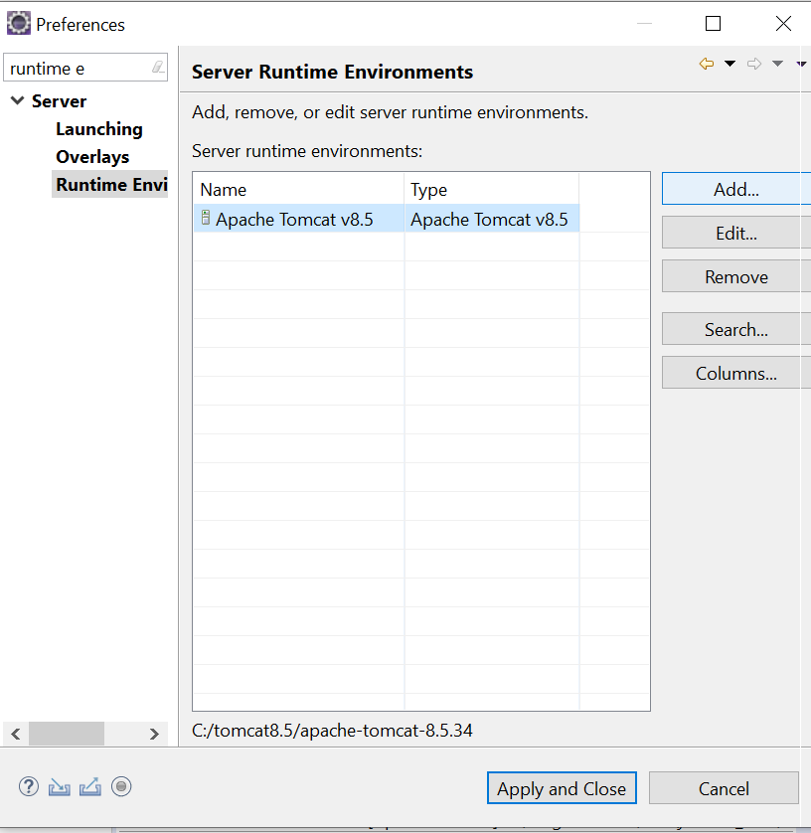

Sau khi restore database bằng file Script.sql hoặc file Backup.bak ta khởi động Eclipse , chọn file -> open Projects from File System để mở project

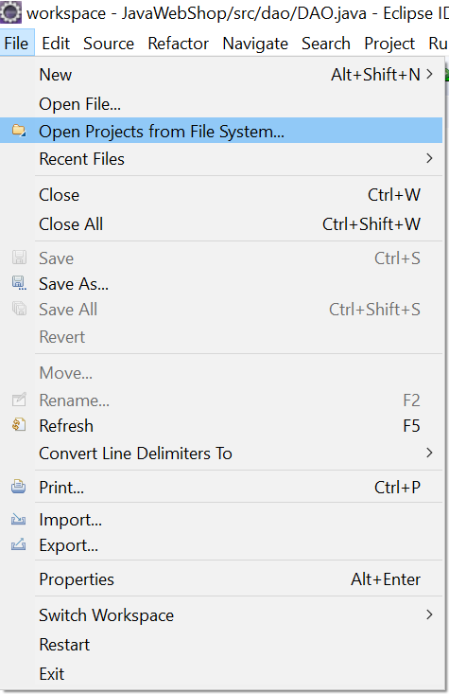

Click chuột phải vào thư mục chứa project chọn Debug As -> Debug on Server

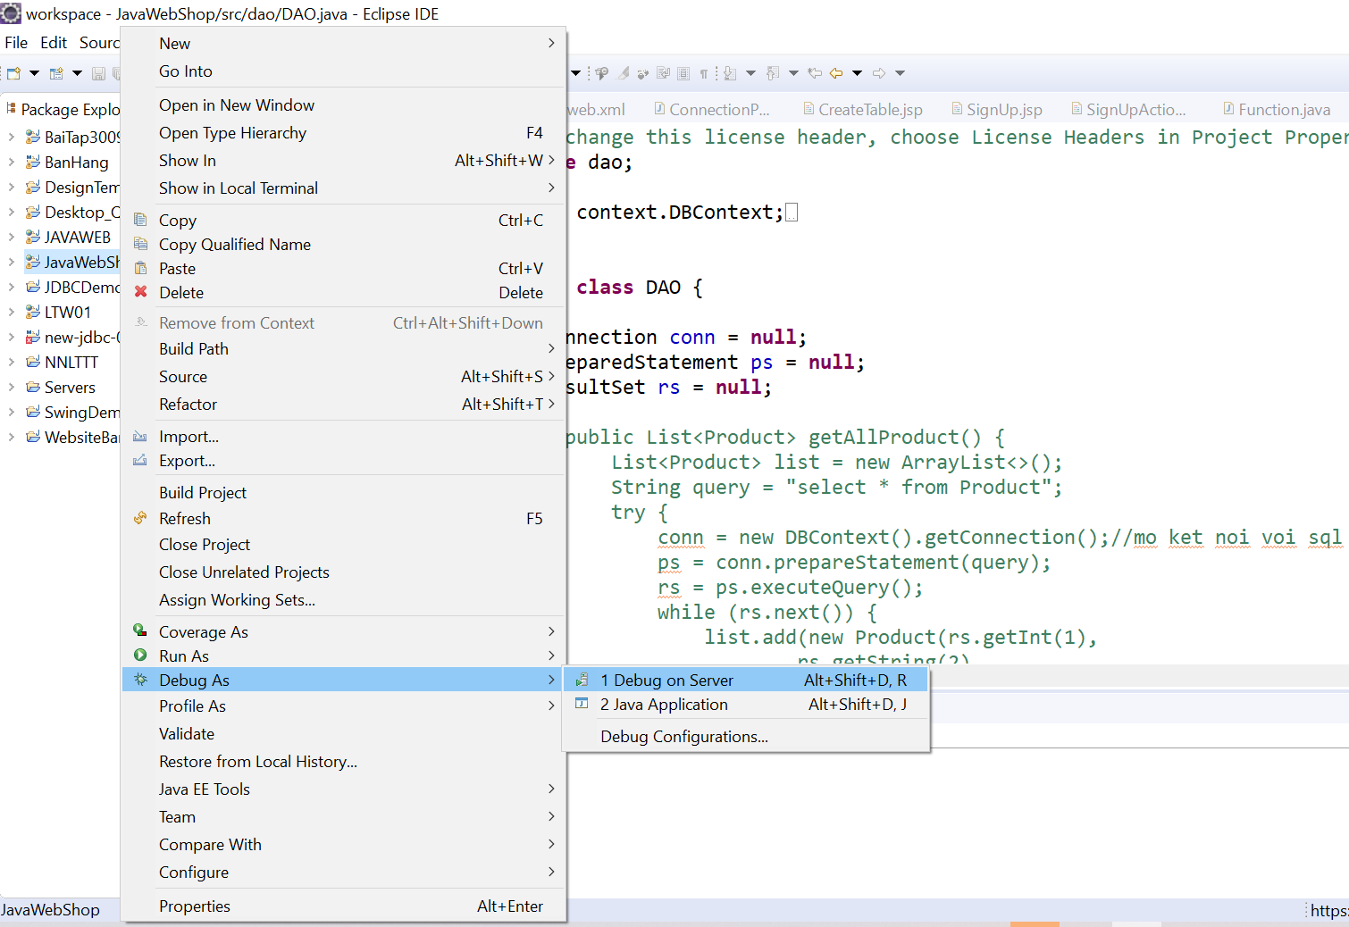

Sau đó chọn server tomcat v8.5 -> next -> Finish để chạy chương trình

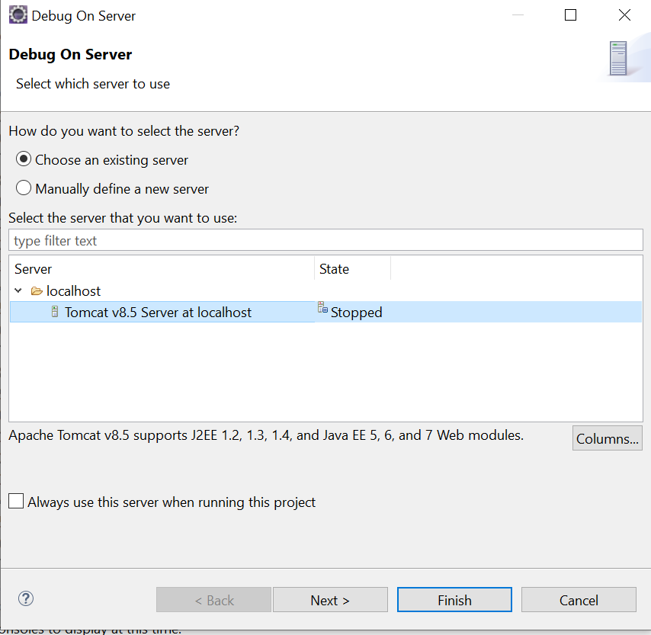

Ta tiến hành đăng kí một tài khoản khoản để đăng nhập hoặc có thể tạo một khoản từ database trong table Account

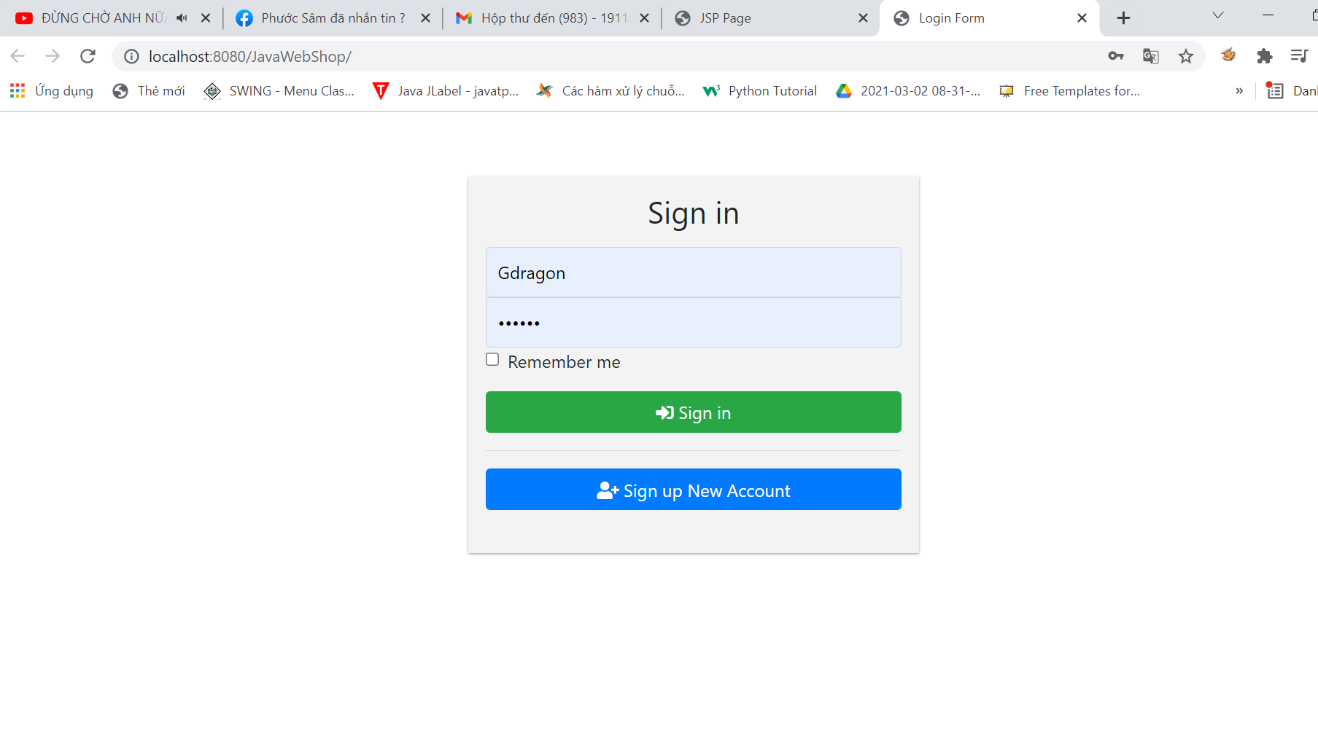

Tiến hành trải nghiệm website thôi nào !

1. **Chức năng**

**Mua Hàng**

Click vào sản phẩm muốn mua và chọn add to cart để thêm vào giỏ hàng

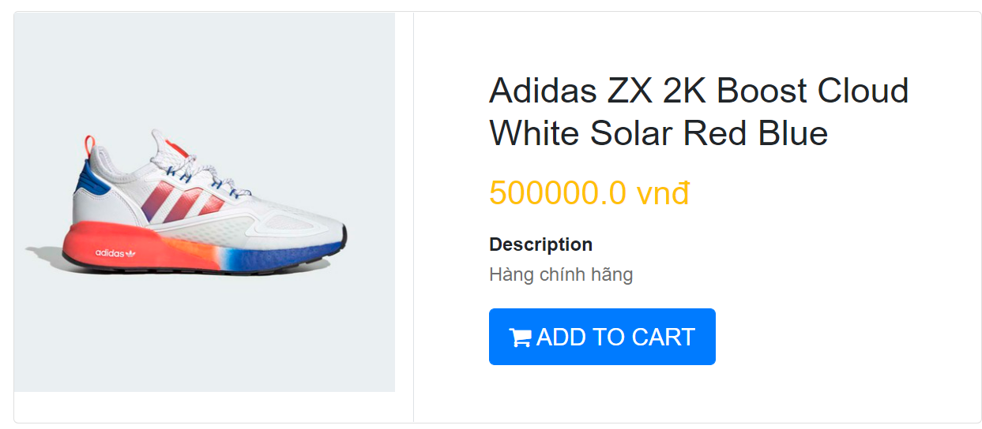

Có thể chỉnh số lượng muốn mua hoặc xóa sản phẩm khỏi giỏ hàng

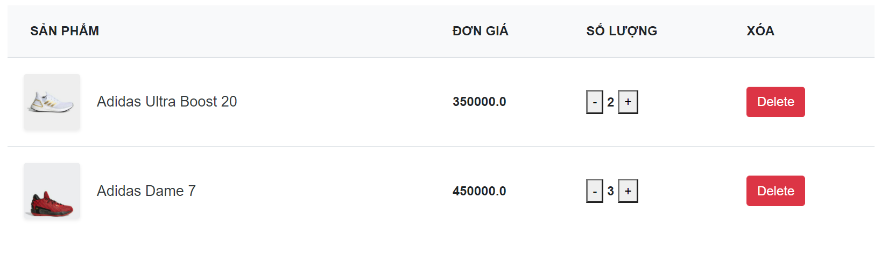

Nhấn mua hàng để thanh toán

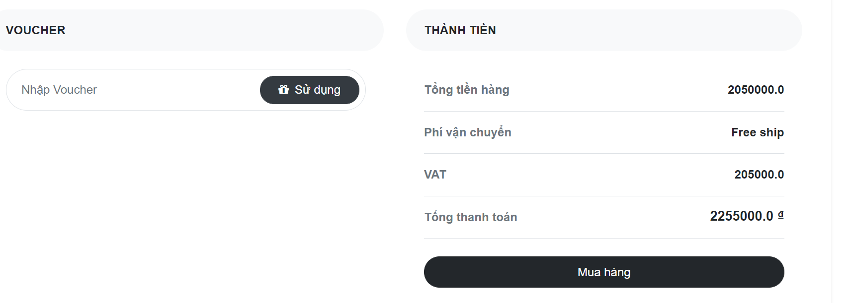

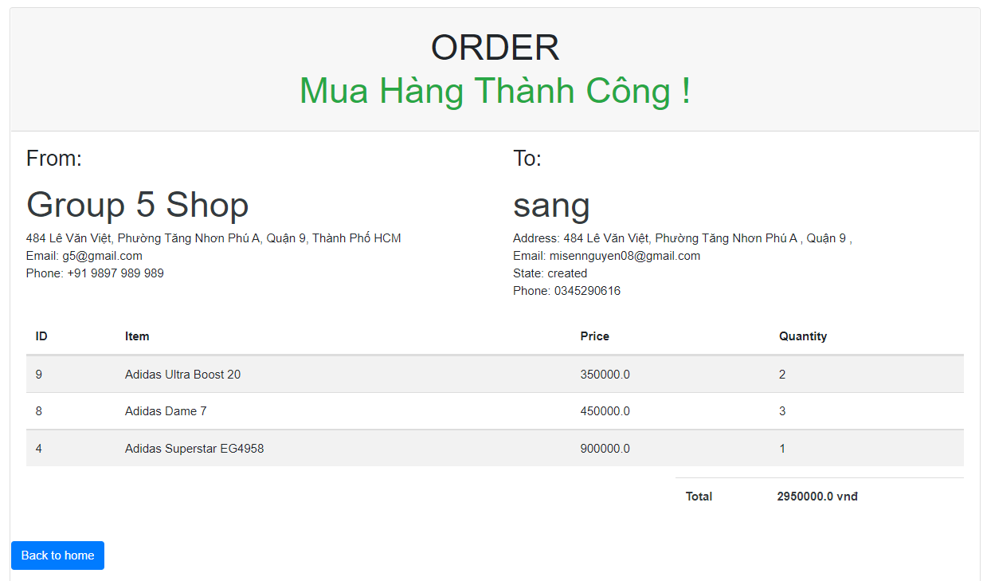

**Thêm thông tin người dùng**

Nhấn vào Hello để thêm thông tin người dùng sau đó mới tiến hành mua hàng.

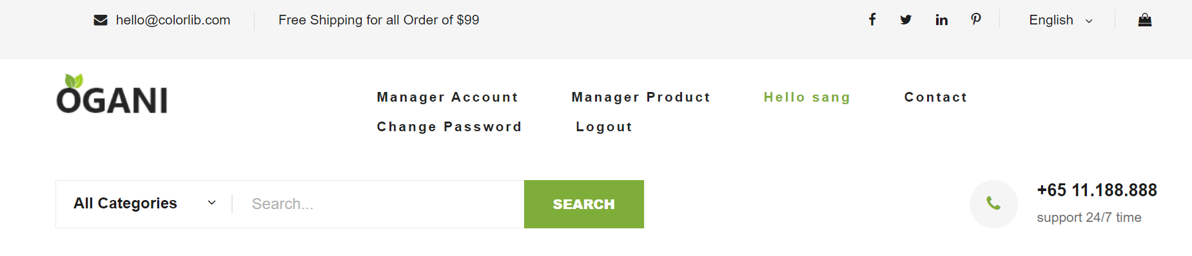

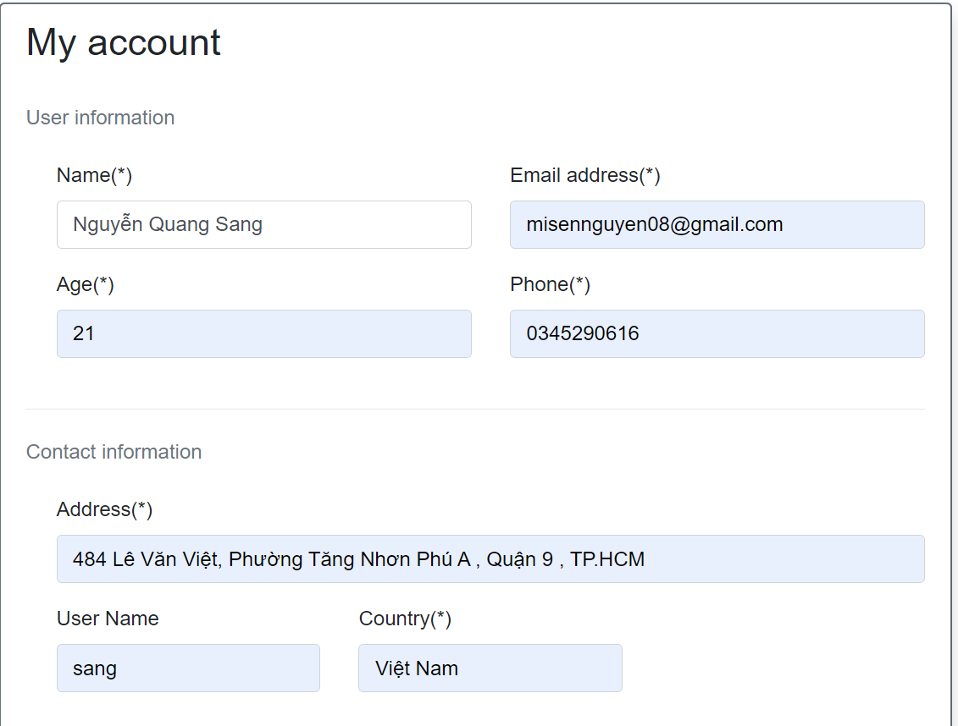

**Tìm kiếm sản phẩm**

Gõ từ khóa tìm kiếm vào ô input này, sau đó click vào nút search để tìm kiếm.

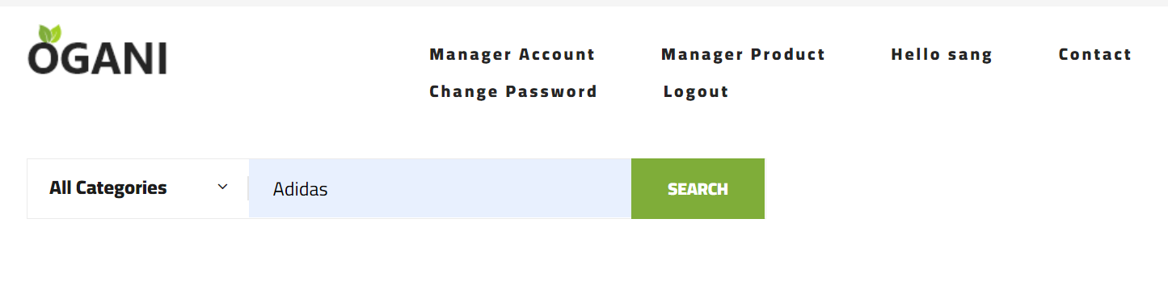

Trang web sẽ hiện ra một list sản phẩm mà trong tên có chứa từ khóa mà bạn tìm kiếm

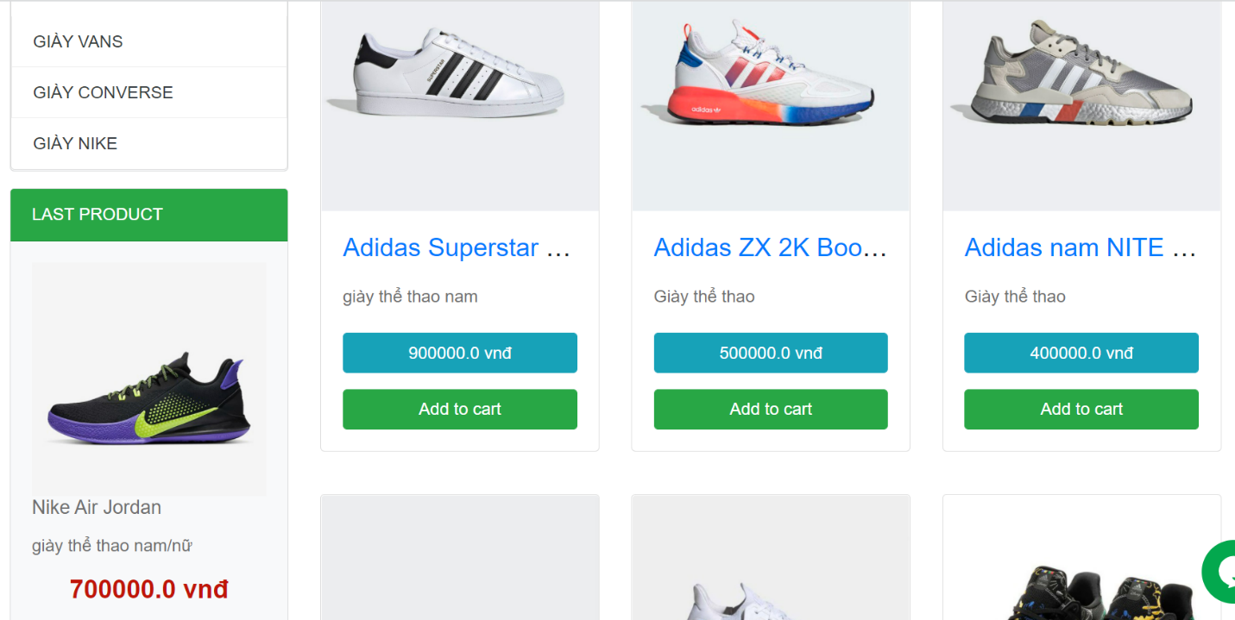

**Đổi** **mật khẩu**

Click vào Change Password và tiến hành nhập mật khẩu hiện tại và mật khẩu mới để đổi mật khẩu

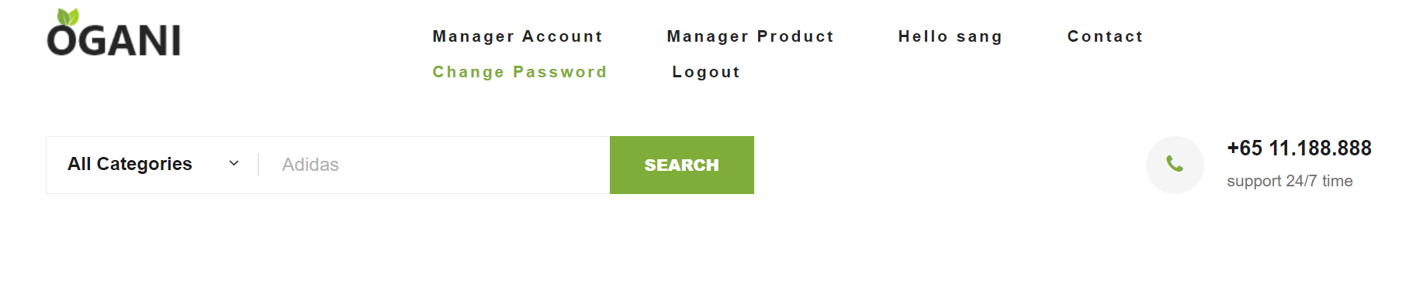

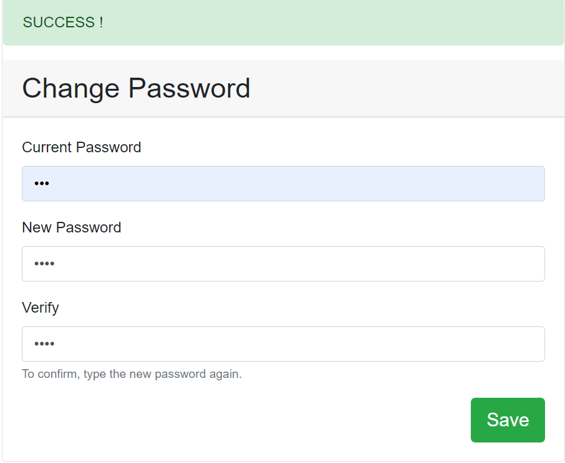

**Tìm sản phẩm theo danh mục**

Click vào tên danh mục muốn tìm để tìm kiếm

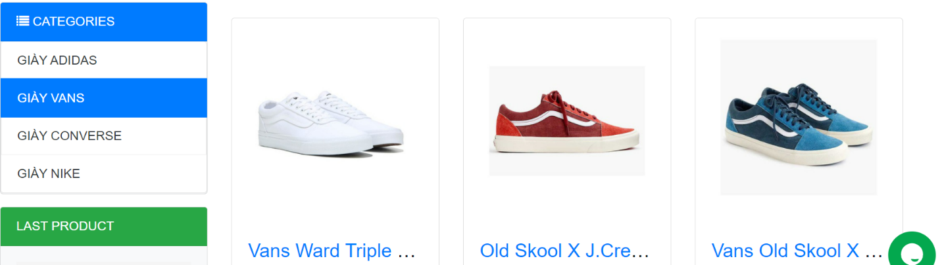

**Chat với khách hàng**

Khách hàng có câu hỏi thắc mắc nào có thể click vào biểu tượng tawk.to để hỏi và bạn sẽ được phản hồi từ người bán trong thời gian sớm nhất

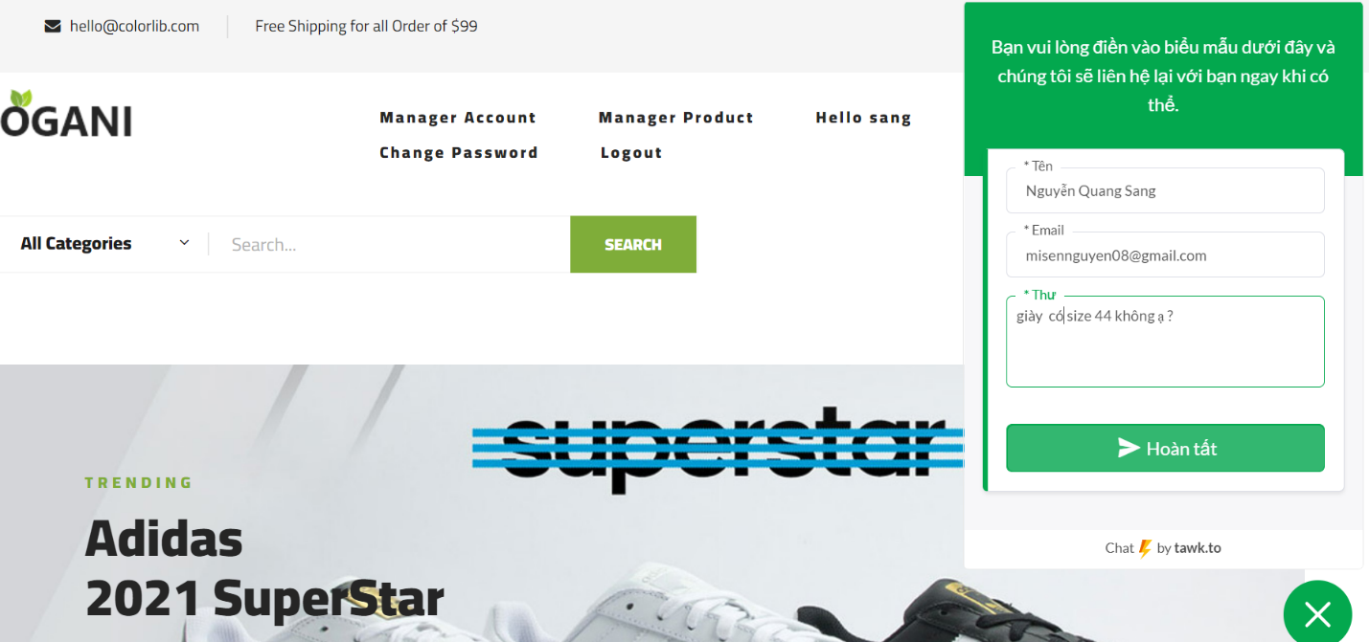

**Liên hệ**

Bạn có bất cứ phàn nàn hay những nhận xét , góp ý gì cho website chúng tôi thì click vào contact để thực hiện nhé .

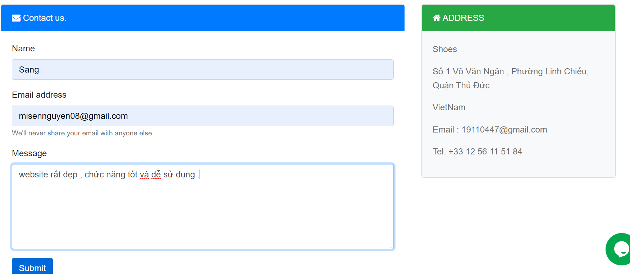

**Quản lý tài khoản (chức năng của Admin)**

Admin có thể thêm, sửa xóa tài khoản bằng cách click vào manage account .

Chọn add new account để thêm tài khoản mới

Click vào biểu tượng thùng rác để xóa tài khoản

Click vào biểu tượng cây bút để chỉnh sửa tài khoản

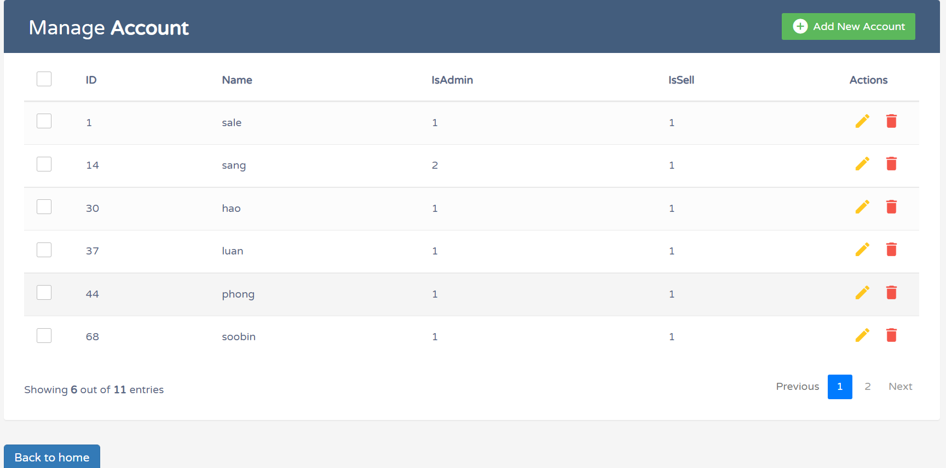

**Quản lý Sản Phẩm (chức năng của người bán)**

Người bán có thể thêm, sửa xóa sản phẩm của mình bán bằng cách click vào manage product .

Chọn add new product để thêm sản phẩm mới

Click vào biểu tượng thùng rác để xóa sản phẩm

Click vào biểu tượng cây bút để chỉnh sửa sản phẩm

